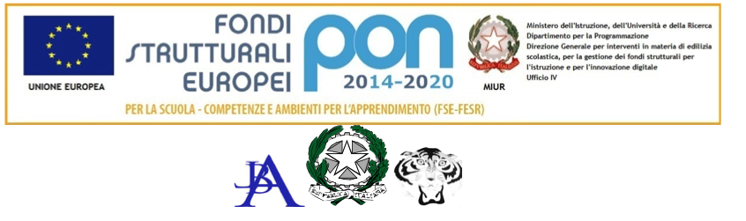
ISTITUTO COMPRENSIVO STATALE “ALBERTI - SALGARI”
10141 TORINO (TO) – VIA TOLMINO 40 - C.F. 97770960017 – C.M. TOIC8AZ00C TELEFONO 011/01167860
e –mail : TOIC8AZ00C@ISTRUZIONE.IT

SCHEDA VERIFICA PROGETTO
a.s. 2020-21

DATI GENERALI
Si prega di compilare il file in formato Word e non dopo averlo stampato.

Plesso
Denominazione progetto
Responsabile del Progetto
Eventuali esperti esterni |  | 1 - ………………………………………n° ore  2 - ………………………………… n° ore  3 -……………………………………… n° ore
 | Docenti che hanno partecipato al progetto (indicare anche l’eventuale coinvolgimento del personale ATA)
Cognome |  | Nome

DURATA PROGETTO
CLASSI COINVOLTE
ALUNNI COINVOLTI NEL PROGETTO | N. …………….

OPERATIVITÀ | SI | NO | In parte
L’attività programmata ha permesso agli alunni di acquisire nuove competenze?
Se si, quali competenze sono state acquisite in relazione agli obiettivi programmati?

1

2

Le difficoltà incontrate sono state: ( segnare con una crocetta una o più risposte )
Tempi stretti per la realizzazione del Progetto
Mancanza di risorse economiche
Problemi organizzativi
Mancanza di spazi adeguati
Problematiche di collaborazione tra docenti
Problematiche di collaborazione tra docenti ed esperti
Problematiche di collaborazione tra docenti e collaboratori scolastici
Altro
Materiali e documenti prodotti (breve sintesi o allegare documenti)

INNOVAZIONE
In che cosa il progetto è stato innovativo?

Si possono prevedere dei miglioramenti? Se sì quali? | …………………………………………………………………  …………………………………………………………………  …………………………………………………………………
La soddisfazione degli alunni è stata | ottima |  | buona |  | sufficiente
La soddisfazione dei docenti è stata | ottima |  | buona |  | sufficiente
Il progetto verrà proposto anche per il prossimo anno scolastico? | SI | NO |  | Con modifiche
Se con modifiche quali? | …………………………………………………………………  …………………………………………………………………  …………………………………………………………………
Altre osservazioni

TORINO, _________________

IL REFERENTE DEL PROGETTO

___________________________________

